Загальноосвітня школа І- ІІ ступеня с. Підріччя

Лікарські рослини
України
Підготувала: вчитель біології Федорук Р.В

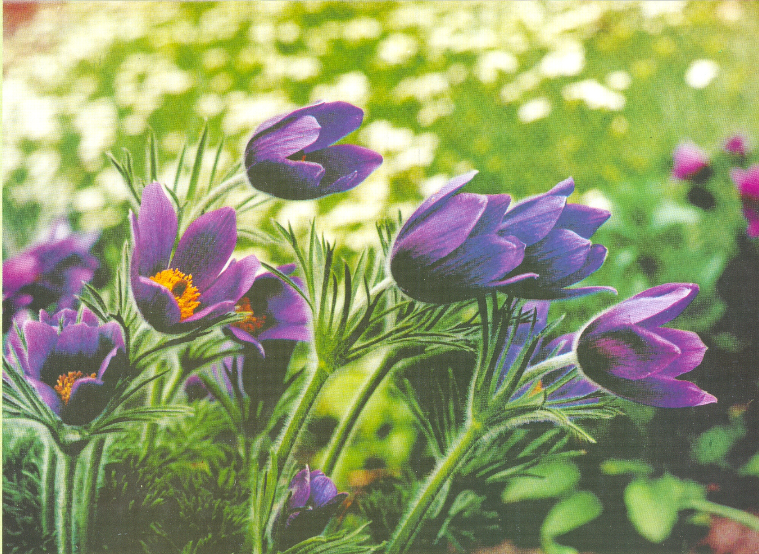

Позакласне заняття на тему: Лікарські рослини

Мета. Збагатити знання дітей про лікарські дерева. Ознайомити з народними
традиціями лікування рослинами і показати відображення данної теми в
легендах, обрядах прикметах, загадках, прислів’ях. Вивчати правила збирання,
сушіння та зберегігання лікарських рослин. Виховувати бережливе ставлення
до рослин, любов до рідного краю.
Обладнання. Кольорові картки та засушені лікарські рослини, гербарії, книги,
малюнки дітей. На дошці записана тема – „Лікарські рослини України” та
епіграф до уроку „З природою живи у дружбі, то буде вона тобі у службі”.

План
І. Організаційна частина. (3 хв.)
ІІ. Основна частина. (35 хв.)
1. Вступна бесіда.
2. Хвилинка-цікавинка.
3. Гра „Дерево, кущ, трава”.
4. Правила поведінки в природі.
5. Розгадування кросворду.
ІІІ. Заключна частина. (3 хв.)

Хід заняття
І. Організаційна частина..
ІІ. Основна частина.
1. Вступна бесіда.
- Діти, сьогодні на занятті ми з вами будемо багато працювати, будемо слухати, грати, вчитися, відгадувати, і лікуватися.
- Тема нашого заняття „Лікарські рослини України”.
- Мабуть, не знайдеться в світі такої людини, яка б не любила природу. Одні милуються барвами осіннього лісу, інші обожнюють високі гори та бурхливі ріки, а ще інші в захваті від простору степу. І вже впевнено можна сказати, що не знайдеться такої людини, яка б не зверталася до цілющих здібностей природи.
- Сьогодні піде мова про лікувальні властивості рослин нашого краю, познайрмимося з народними легендами про походження назв рослин. Вивчимо правила збирання, сушіння та зберігання лікарських рослин. Закріпимо правила поведінки в природі.
- Діти, сьогоднішнє наше заняття ми проведемо під девізом „З природою живи у дружбі, то буде вона тобі у службі”.
- Як ви розумієте цей вислів? (Відповіді дітей).
- Люди ще в глибоку давнину помітили, що в багатьох рослинах прихована цілюща сила і тому почали їх використовувати для лікування найрізноманітніших хвороб. Так поступово почала розвиватися народна медицина.
- Як ви гадаєте, що найдорожче у людині?
- Так! Здоров’я! Купити можна все, не можна купити здоров’я. Здоров’я – найдорожче, людина завжди дбала про своє здоров’я, тому з давніх-давен користувалася народною медициною. Ми повинні не лише знати лікарські рослини, але й вміти ними користуватися.
- Діти! Підійміть руки, у кого мама чи бабуся насушила лікарські рослини?
- А чи знаєте ви, коли треба збирати лікарські рослини? В який день? (Відповіді учнів).
- Діти! У дерев можна збирати листя, брунки, кору, гілочки і коріння. А у деяких навіть сік і смолу.
- А може хтось знає, коли заготовляти кору, бруньки? Бруньки збирають раннью весною, коли вони повністю набубнявіють, тобто коли в рослині почнеться сокорух. Кору збирають також весною, з настанням сокоруху, до розпускання листків.
- А коли копають коріння?
Лише в кінці літа, на початку осені, бо саме в цей час воно набирає найбільшої сили. Коріння треба мити проточною, холодною водою.
- Може, ви, діти, знаєте, де можна сушити лікарські рослини? Їх сушать у вільному повітрі або на горищах, чи в печах. Зберігають у сухому місці, в паперових пакетах або в мішечках з тканини. Але ні в якому разі в целофанових пакетах. Ось, тепер ви знаєте, коли треба збирати, як сушити та зберігати лікарські рослини.
- А які дерева ви знаєте ?
- Діти, сьогодні до нас завітали лікарські дерева. Вони зараз самі розкажуть про себе, про свої властивості. А ви уважно слухайте та запам’ятовуйте.
Виходять дівчата-дерева в костюмах берези, калини, верби, липи та ін.
У сиву давнину слов’яни рік, як і тепер, поділяли на дванадцять місяців. Але починався він не січнем, а березнем. Танув останній сніг, підсихали калюжі, на луках з’являлися перші зелені стеблинки, а на деревах – перші листки. Пробуджувалася природа, саме час у поле збиратися, до сівби готуватися. Так чим же це не початок життя? Чим не початок нового року? Берези одні з перших дерев, а подекуди й перші вдягали зелене вбрання. Тому й місяць, що починав рік називався березозіль. Українська мова зберегла давню назву. Вслухайтесь: місяць берези – березень.
Здавна це дерево шанують люди. Білокора красуня!
У якого дерева ще є такий світлий і чистий стовбур? За будь-якої погоди, в будь-який час, незалежно від пори року здалека помітиш її, впізнаєш, ні з яким іншим деревом не сплутаєш. З давніх-давен береза стала символом чистоти, невинності та ніжності. Вона оспівана в піснях, прославлена в живопису.
Народна та наукова медицина широко використовує березу. Настій з бруньок та листків – сечогінний та жовчогінний засіб. Свіжі листки допомагають при ревматизмі , заспокоюють біль в забитих місцях. Настоєм листків намазують уражені місця при хворобах шкіри, миють голову, щоб зменшити випадання волосся.
Дуже корисний і березовий сік. Він містить цукор, вітаміни, яблучну кислоту. З нього роблять прохолодний напій. Та коли пішла мова про березовий сік, то зауважимо, що його можна брати лише на ділянках , призначених для вирубування. Отвір у стовбурі потім треба заліпити воском або глиною, бо у відкриті отвори може потрапити інфекція.
- Діти, може хтось із вас знає про березу вірші , загадки, пісні або роислів’я?
(Учениця розповідає вірш „Берізонко, берізонько”
„Берізонко, берізонько”
Берізонко, берізонько, ти, мавко лісова.
Зелені твої кіски вітрисько розвіва.
Стоїш ти при дорозі у травах у кущах
І білі твої ноги все миєш на дощах.
Прошу вас, із берези ви соку не точіть.
Ви краще їй сестричку зелену посадіть.
Ви краще їй шпаківню поставте на гілках,
Щоб прилетів до неї друг лісу, добрий птах.)
А чи знаєте ви , що це за дерево? Це - верба.
Верба дарує багато корисного, вона позначає , де вода на землі. Криницю копали під цим деревом. Верба – природний фільтр. Ось чому раніше брали воду під вербою, та й риба ловилась краще, бо любить чисту воду.
Верба дуже цілюща, використовують кору, гілки. Настій кори понижує температуру, застосовується при ревматизмі, застуді, головному болю, розладах шлунка. А ще про вербу складено багато пісень та віршів.
Верба – це дерево символ в Україні.
- А що це за ягоди?
Це ягоди калини. „ Без верби і калини- нема України” – так кажуть в народі.
Калина – поширена лікарська рослина в Україні, використовують її від застуди, розладу нервів, тиску.
- Діти, хто з вас знає легенди про вербу або калину?

Легенди про вербу, калину та журавлика.

Напали на нашу землю вороги, спалили село, отруїли криниці. Залишилося тільки кілька стареньких хат. В одній хаті жила жінка з двома дітками. Не знали вони, що вода в криниці отруєна.
Вийшла з хати дівчина Наталочка. Була вона дуже красива, мала довгі коси, на шийці носила намисто з коралів. Набрала дівчина в відро води та й напилася. Але не змогла отрута вбити дівчину. Сталося диво. Перетворилася Наталочка на красивий кущ, а її намисто на червоні ягоди. З того часу й росте біля криниці калина.
Вийшов з хати хлопчик Іванко. А був він стрункий та вродливий, носив сірий полотняний одяг. Напився хлопчик води та й перетворився на журавлика. З того часу воду з криниці дістають „журавлі”.
Вийшла з хати мати. Побачила, яке лихо сталося з дітьми, - замерла з горя і посивіла та й перетворилася на сріблясту вербу. З того часу коло криниць стоїть срібляста вербичка-мати коло своєї доньки-калини та синочка-журавля. Всі разом вони зберігають криницб від забруднення.
Сосна, листвениця, піхта.
Сосна звичайна. Цей вид займає майже третину лісів України. Струнке , високе дерево, з гладенькою поверхнею на мідно-червоному стовбурі, неначе зроблене талановитим майстром з неперевершеним окоміром. Сосна – дерево світлолюбне. І хоч крона її прозора, та світло затримує. Тому нижні гілки відмирають , очищаючи стовбур.
Сосна – дуже чутливий індикатор чистоти повітря. Якщо вона чахне – це означає, що в повітрі багато отруйного ьзаводського диму, якщо жовтіє хвоя – підвищена радіоактивність.
Сосна – вічнозелене дерево. Витримує температуру повітря до мінус 65 градусів. Невипадково у фінів сосна – символ життя. Дереву не загрожує зимове висихання, коли немає руху соків і немає чим поповнити втрати від випаровування. Хвоїнки мають смолисту та воскову оболонки , що дає можливість зберігати воду. Так будовабудова коріння та хвої роблять сосну посухостійкою. Хвоя сосни містить багато вітамінів, особливо вітаміну С. Цікаво , що кількість його збільшується з пониженням температури повітря. Людина давно звернула увагу на чудові властивості соснової хвої. У тяжкі роки блокадиЛенінграда вітамінний напій із соснової хвої врятував житя тисячам людей. Він поновлював сили пораненим, підтримував житя виснажених трудівників міста-героя. Після війни було розроблено спосіб виготовлення хвойної хлорофіло-каротинової пасти – цілющого бальзаму, що прискорював загоєння ран та опіків.
Нині в кожній аптеці можна знайти ліки, виготовлені з сосни. Це й ароматичні смолисті бруньки, що добре допомогають при запалення бронхів, це й хвойні екстрактидля ванн, а також лікувальні зубні пасти та мило. Смола сосни – живиця – має бактерицидні властивості. Ще давні єгиптяни використовували смолу для бальзамування.

Легенда про сосну
Звідкіля заявилась у ліс ця висока та струнка красуня? За давньою грецькою легендою жила колись чарівна німфа Пітіс. Була вона молода, вродлива й весела. За щиру вдачу сподобалась вона богові північних вітрів Бореєві. Надумав він заволодіти дівчиною і перенести її з квітучих нив на снігові простори. Злякалася Пітіс і почала благати лісовога бога Пана сховати її. Укрив лісовик зеленим гіллям німфу, а сам пішов по своїх справах. У цю мить налетів Борей. Дерева розхитує, кущі гне, між ними красуню шукає. Та вона міцно тримає свої шати. Від холодного вітру померзли трави, лише шати Пітіс зеленіють, не вмирають. Не витримала німфа, задерев’яніла від холоду, замерзла деревом-красунею з вічно зеленими голками. А сльози її стали прозорою смолою на стовбурі.
- Діти, хто з вас знає, яке хвойне дерево зкидає на зиму хвою?
- Правильно, це листвениця. Листвениця також має лікувальні властивості.
У сосни теж є родичка – піхта. Вона теж дуже корисна, лікувальна. Масло з хвої піхти має лікувальну дію, вона володіє бактеріальними та антимікробними властивостями. Застосовується при лікуванні ангіни та грипа.
А зараз ми проведемо сеанс аромотерапії. Вдихаючи аромат масла піхти, ми проведемо профілактику ГРЗ.
Сеанс аромотерапії.
Ви, мабуть, не раз відчували, як вулицями міста, його бульварами розливається предивний аромат. Подме вітерець, ледь заколишуться зелені крони, і долетять до вас хвилі медової свіжості. Прийшла духмяна пора. Цвітуть липи. А це вірна ознака – настало повне літо. У густому темно-зеленому лісі ховається безліч жовтуватих пахучих квіток. Зібрані вони в півзонтичні суцвіття, які мають придаток, що нагадує подовжене вітрильце. Цвіте липа на однорічному прирості. Отже, спочатку потрібно випестити молоді пагінці – на це півліта витрачається. Тому й називають липу вісником повного літа. І місяць, коли цвіте липа , має відповідну назву – липень. У давні часи його називали липцем.
Є безліч казок, леген, переказів, повір’їв, пісень про це дерево.
(Учитель читає вірш „Липка”).
Липа – чудовий літній медонос, найулюбленіше дерево бджіл. Вони наче забувають про інші квіти, всі прямують туди, де жовтіють джерельця смачного нектару. Хто не чув про липовий мед? Золотаво-жовтий, іноді зеленуватий, прозорий з тонким та ніжним запахом липового цвіту. Вважається липовий найбільш смачним, найбільш корисним. Через багаті медові врожаї називають липу „медовим деревом”. Майже 800 кг меду збирають бджоли з одного гектару липових насаджень.
У листках липи багато вітаміну С, є каротин, таніни, безазотисті екстраксивні речовини, небагато клітковини.
Але, мабуть, найважливіше призначення липи – медичне. Липовий чай, настояний на суцвіттях, - дуже давній, дуже поширені й улюблені народні ліки від різних хвороб. Столова ложка висушених квіток, запарених у склянці окропу, - чудовий засіб проти нежиті. Липовий чай - чи не найкращий потогінний засіб. Настій з нього має ще й бактерицидні властивості.

Легенда про липу.
Жила собі козачка Горпина і мала вона двох синів. Ніби від серця їх відривала, виряджаючи на Січ.
- Дуже гірко мені виряджати вас, але йдете ви на святе діло – боронити нашу землю. Не осоромте ні пам’яті батька, що загинув, ні землі, яка вас зростила. А щоб пам’ять про вас лишилась, посадіть поряд з батьковою і ви по липці, я буду приходити до них і молитися за вас. Коли будуть в’янути листочки, то знатиму, що важко вам, коли пробиватиметься сік із котроїсь з них, знатиму, що немає вас на світі. Поливати їх сльозами, щоб ожили.
Скільки посаджено лип, скільки хоробливих мужів пішло на війну.
Приготувала я вам торбинку цвіту з батьківської липи. Чи застуда, чи ще якась хвороба, у пригоді стане липовий цвіт. Під липою нікого ще не вбило грозою. Заварений липовий чай допоможе від застуди, головного болю, нерви заспокоїть, вгамує біль в животі.
Давайте присядемо під батьківським деревом. І в дорогу діти...
Подякува сини, та й поїхали.
Осика – з родини вербових, з роду тополь. Наукова назва її „тополя тремтяча”. Чому тополя – зрозуміло, але чому „тремтяча”? а справа в будові її листків. Глянте, сидить листок на голому, тонкому черешку, а він довгий, навіть довший за листок, та ще й сплюснутий. І досить повіяти найменшому вітерцю, досить невловимому руху повітря, як овиковий листок починає тремтіти. Не випадково кажуть: осика і без вітру шумить.
Хороше, корисне дерево, але ще в давнину не пощастило осиці. У багатьох краях за старих часів ішла про неї не добра слава. Навіть „проклятим деревом” називали. І постійно тремтяче листя, і плівка під корою червоняста, і дивовижна плодючисть, і вміння з’являтися на пустих вітроломах та згарищах. Крона – наче кудлата та буйна, а затінку майже не дає. Дрова горять яскраво, але тепла – ледь-ледь. І серцевина в кожному дереві майже трухлява. Дивне дерево, не схоже на інші. Так і народжувались марновірні звичаї. Усім відомий вислів – „забити осиковий кілок” – для того щоб зла людина після смерті не завдала шкоди. Уже давно ті забобони забуті, але ж вислів залишився. Листки осики красиві та оригінальні – округлі, з виїмками-зубчиками по краях, сизуваті зі споду. Містять багато клітковини, білка, мікроелементів – кальцію, марганцю, калію, натрію. У свіжих листках є вітамін С й каротин. Осика вірно служить людському здоров’ю. В народній медицині здавна настійкою з осикової кори лікували простуду та лихоманку. А щоб зняти зубний біль клаптиком кори натирали ясна.
Дуб.
Дуб – могутнє, довговічне дерево. 300 – 500 років для нього – вік поважний, але далеко не межа. Довгожителів серед дубів чимало. Недаремно давньоримський учений Пліній Старший порівнював вік Всесвіту з віком дуба. Понад 800 років стоїть могутній велетень у Запоріжжі, біля селища Верхня Хортиця. За легендою, під цим дубом запоріжці писали свій знаменитий лист до турецького султана, а Богдан Хмельницький відпочивав під його розлогою кроною. Багато лиха довелося пережити запоріжському велетню. І махновці намагалися спиляти його на паливо для бронепоїзда, і фашистські загарбники намірялися викопати його й посадити в Берліні біля імперської концелярії. А він стоїть собі, міцно тримається корінням за рідну землю, росте й плодоносить. Більш як 1000 років дубові, що живе поблизу хутора Буда на Черкащині. Із жолудів дуба давня людина пекла хліб. При розкопках в Україні в селищах, вік яких перевищує 5000 років, археологи знайшли піч, де збереглися відбитки жолудів на глині. Дуб – піонер серед хлібних рослин! Звідси і йде повага до нього, його слова. У жолудях багато крохмалю, а жиру – як у доброму молоці.
Дуб, як і всі рослини, виділяє липкі речовини – фітоциди. Уже давно помічено, що повітря дубових гаїв цілюще впливає на тих, у кого підвищений кров’яний тиск. Отже, відпочинок під кроною дуба – це добрі ліки. Відвари кори дуба допомогають при запаленні ясен, при ангінах та опіках, при отруєнні солями важких металів
3. Гра „Дерево, кущ, трава”.
Зміст гри: Показую ілюстрації, а діти називають рослину, її лікарські властивості і відносять до дерев, кущів, трав.

- Діти, сьогодні ви дізналися про лікарські рослини. Збирайте, сушіть їх і лікуйтеся, щоб не хворіти.
Але я хочу вас попросити, коли ви будете у лісі не завдавайте шкоди йому, природі.
4. Правила поведінки в природі.
Давайте зараз згадаємо правила поведінки в природі.
- Не можна ламати дерева та кущі.
- Не зривати рослини з коренем.
- Букети можна складати з рослин, які виростили люди.
- Ходити в лісі тільки стежкою.
- Не забруднювати сміттям ліс.
- Не руйнуй гнізда птахів.
- Не бери до лісу магнітофон.

5. Розгадування кросворду.

С
О
 |  |  |  | С
 |  |  |  | Н |  | Л
 |  |  | К | А | Л | И | Н | А
 |  | В |  |  |  | П
 | Б | Е | Р | Е | З | А
 |  | Р
Д | У | Б
 |  | А

1) Який кущ є символом українського народу і одночасно лікарською рослиною?
2) Яке дерево-лікар дало назву літньому місяцеві?
3) Яке дерево застосовується в народній медецині повністю?
4) Яке дерево найбільш оспіване Т. Г. Шевченком, є символом України та оберегом рідного дому, має великі лікувальні властивості?
5) Яке білокоре дерево найраніше розпочинає висняний сокорух?
6) Яке дерево має лікувальні властивості, його плоди схожі на гриби?

ІІІ. Заключна частина.
На закінчення хочу вам подякувати за підготовку до заняття, за гарні, цікаві розповіді. І побажати менше хворіти та бережно ставитися до природи, звичаїв і традицій нашого народу, вивчати їх, передавати з покоління в покоління. Дружіть з природою, з чистим цілющим повітрям, чистою водою і вам не треба буде звертатися до лікарів, бо саме в природі закладена основа вашого життя та здоров’я.
Колись у давнину наші пращури до великих свят і подій готували ритуальні напої з трав. От і я хочу почастувати вас чудодійним запашним напоєм з ягід шипшини - нехай додасть здоров’я і сили.
Закінчити заняття хочу віршем П. Сиченка „Вмій природу любить”.
„Вмій природу любить”

Вам у походи ходити
І мандрувать, любі діти,
Вмійте ж природу любити,
Кожній стеблинці радіти.

В полі, у лісі, над яром –
Квіти, дерева і трави...
Цвіту не вирви задаром,
Гілки не вжни для забави.
Оберігайте ж повсюди
Шлях і стежиночку в гаї.
Все те окрасою буде
Нашого рідного краю.

Землю плекає і пшеницю й жито,
Викохує ромашки і полин.
І ти не зможеж землю не любити,
Коли ти їй не пасинок, а син.

